香港大學內地本科生入學計劃
申請編號
（例 BJN123456）
2017年香港大學內地本科生入學計劃
多元卓越入學計劃個人信息申報表
1. 個人資料（中英文填寫皆可）
姓名 (中文)
姓名 (拼音)
出生日期
身份證號碼
日
月
年
就讀中學
電話號碼
電郵地址
中學所在省份
住宅(
)
手機(
)

3. 榮譽及獎勵 (請以英文填寫)
主辦單位 獎項/活動名稱
頒發日期
1
2
3
申請人簽署：
日期：
日期：
校長簽署：
學校公章：


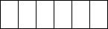
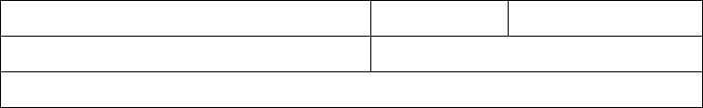
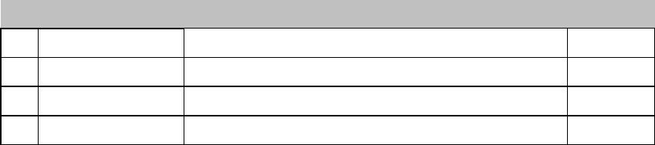

2. 在校成績
年級 | 語文 | 數學 | 英文 | 物理 | 化學 | 生物 | 歷史 | 地理 | 政治 | 技術（僅適用浙江考生） | 文綜 | 理綜 | 總分 | 年級名次/年級人數 | 綜合排名
高一上
高一下
高二上
高二下
高三上
會考

